社区消防专员巡查登记表
检查时间：2024-03-17 09:58:59

姓名 | 李强
手机号 | 13811756121
详细地址 | 北京市海淀区常青园中街
检查类型 | 安全通道
描述 | 有堆物
检查图片 | 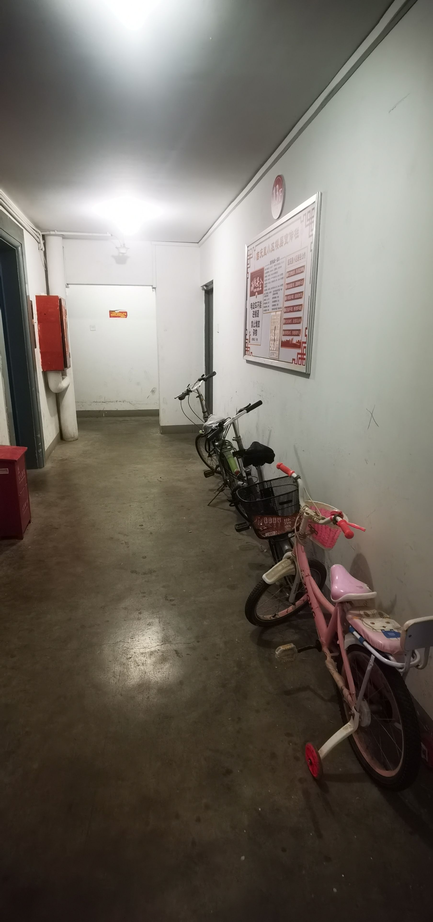  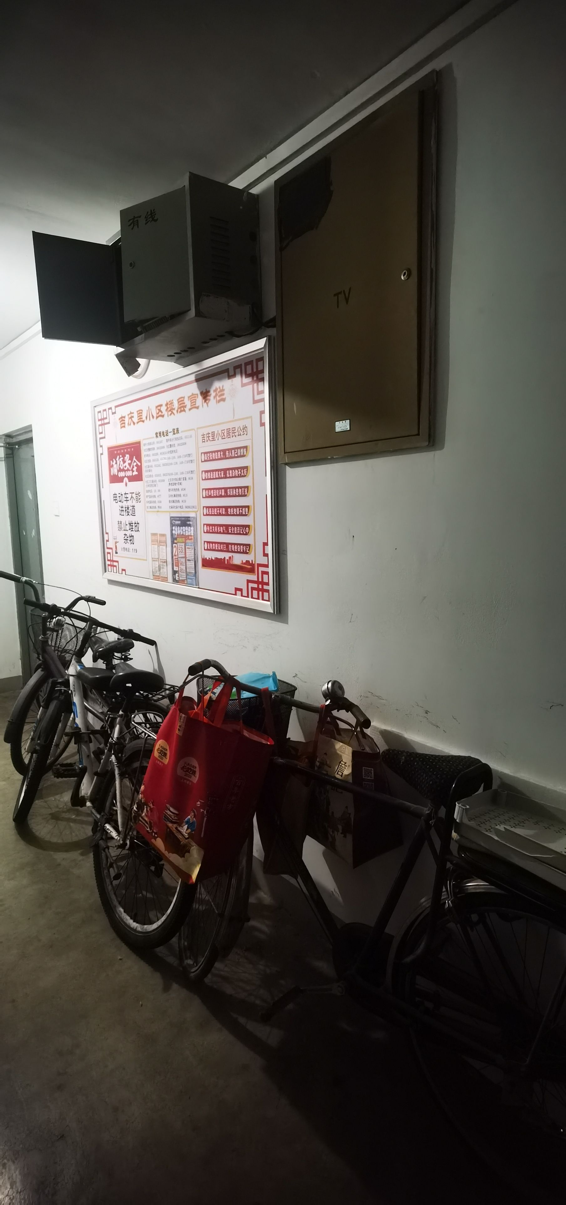
检查视频

